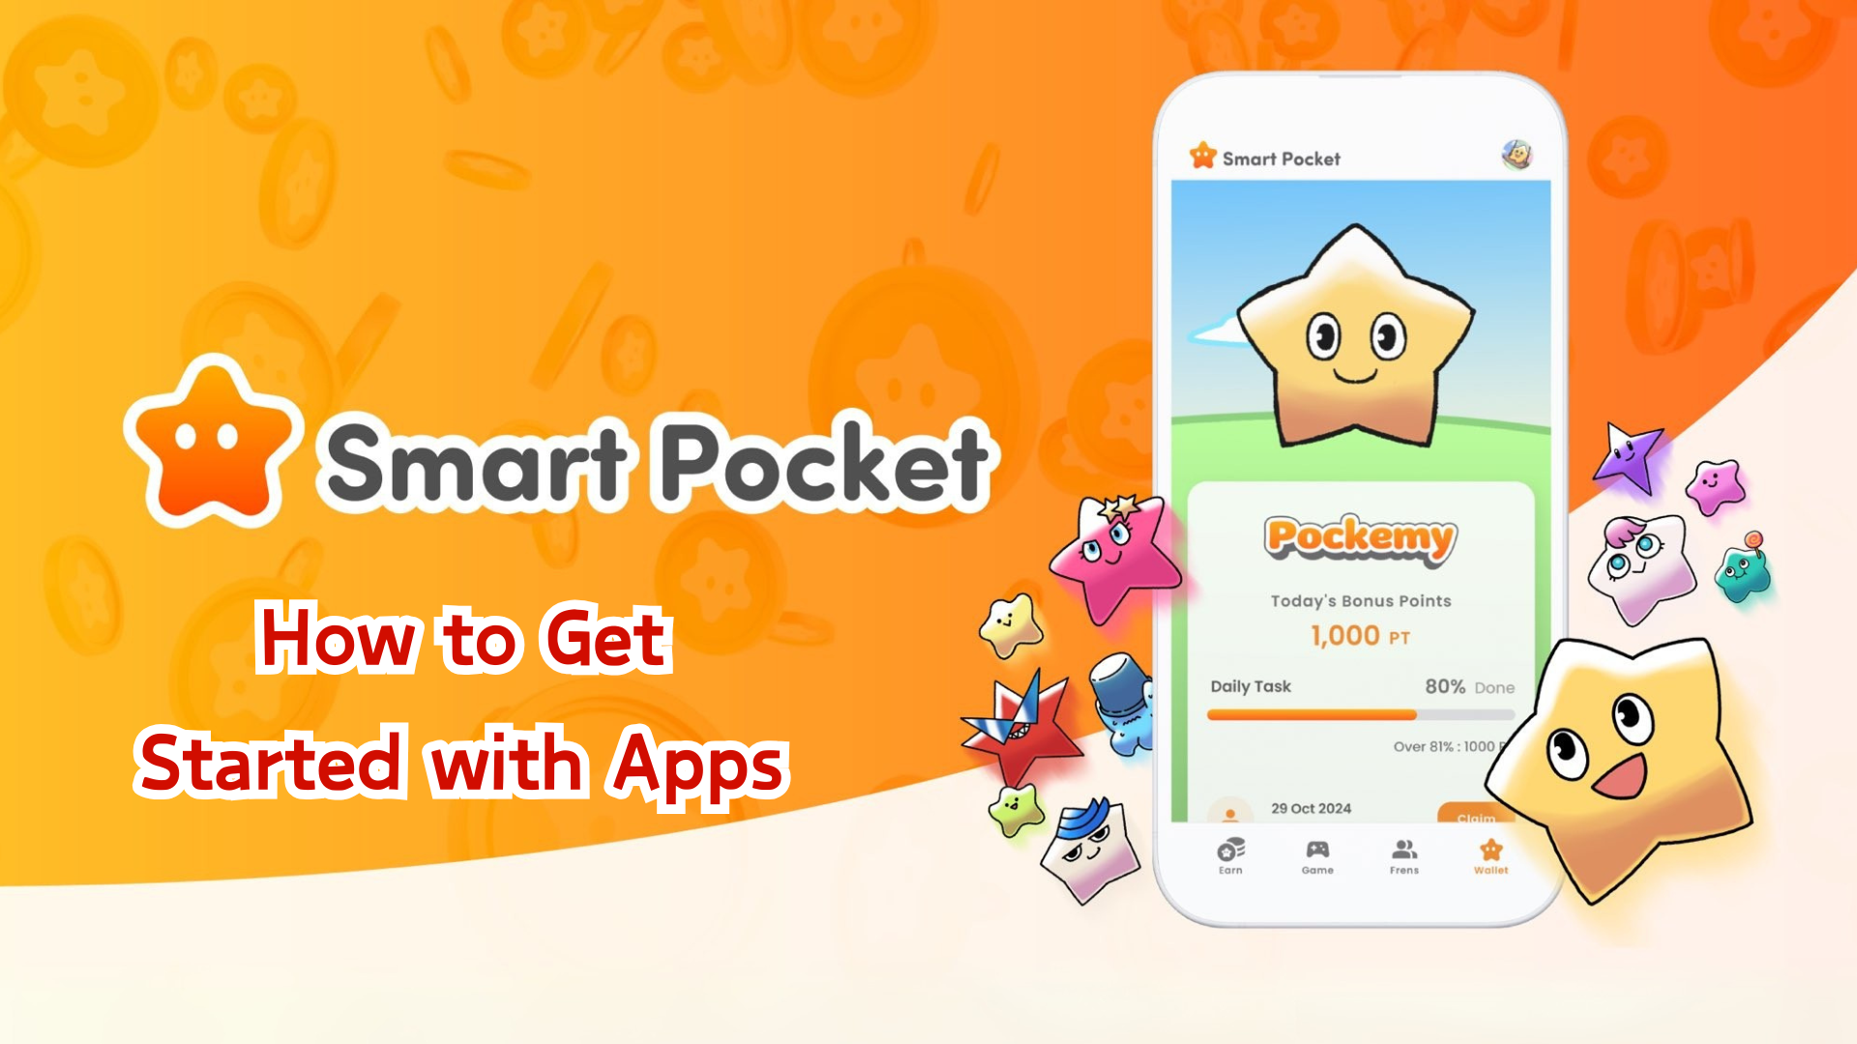

Guía Completa de la Aplicación Smart Pocket
¡Hola a todos!
Estamos emocionados de anunciar el tan esperado lanzamiento de la aplicación Smart Pocket (incluyendo Smart Pocket Mini, Metamask y la integración con cuentas de Google). En esta guía, explicaremos detalladamente cómo comenzar a utilizar la aplicación.
Tras su lanzamiento, Smart Pocket Mini se volvió rápidamente muy popular, lo que provocó un alto tráfico en los servidores y algunos momentos de inactividad. ¡Esto demuestra el gran interés que ha generado esta innovadora plataforma!

Antes de Comenzar
Smart Pocket es una plataforma donde los usuarios pueden disfrutar de contenido digital mientras acumulan puntos y tokens. La nueva aplicación Smart Pocket Mini ha sido diseñada específicamente para nuevos usuarios, especialmente aquellos que utilizan Telegram.
Además de iniciar sesión con la aplicación Smart Pocket Mini, los usuarios también pueden acceder utilizando una billetera Metamask o una cuenta de Google.

Pasos para Configurar

📱 Paso 1: Iniciar la Aplicación e Iniciar Sesión
- Inicio de sesión a través de la aplicación Smart Pocket Mini:
1. Accede al sitio web oficial (https://t.me/smapocke_bot).
2. Pulsa "START BOT".
3. Abre Telegram.
4. Pulsa "Start" en la parte inferior izquierda de la pantalla.
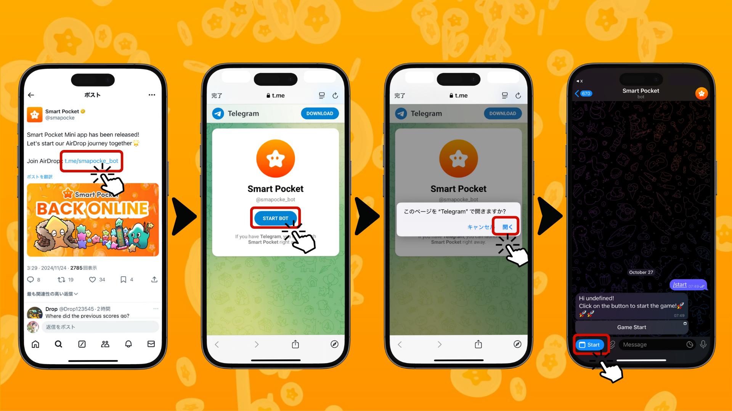
- Inicio de sesión a través de la billetera Metamask:
1. Abre la aplicación Metamask y pulsa el icono del navegador.
2. Introduce la URL (http://www.smapocke.app/) en la barra de direcciones.
3. Pulsa "Home" o "Wallet" para continuar hacia la pantalla de inicio de sesión.
4. Pulsa el icono de Metamask para iniciar sesión.
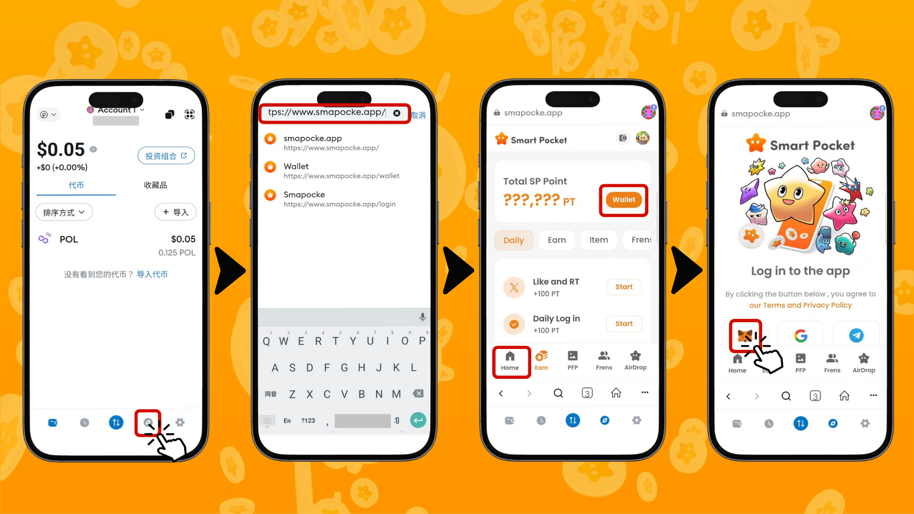
5. Haz clic en "Conectar".
6. Si la red no está configurada en Polygon Amoy, haz clic en "Cambiar Red". Si ya está configurada, esta opción no aparecerá.
7. En la sección de firma del mensaje, haz clic en "Firmar".
8. Pulsa "Firmar Billetera" o espera a que se complete el inicio de sesión.
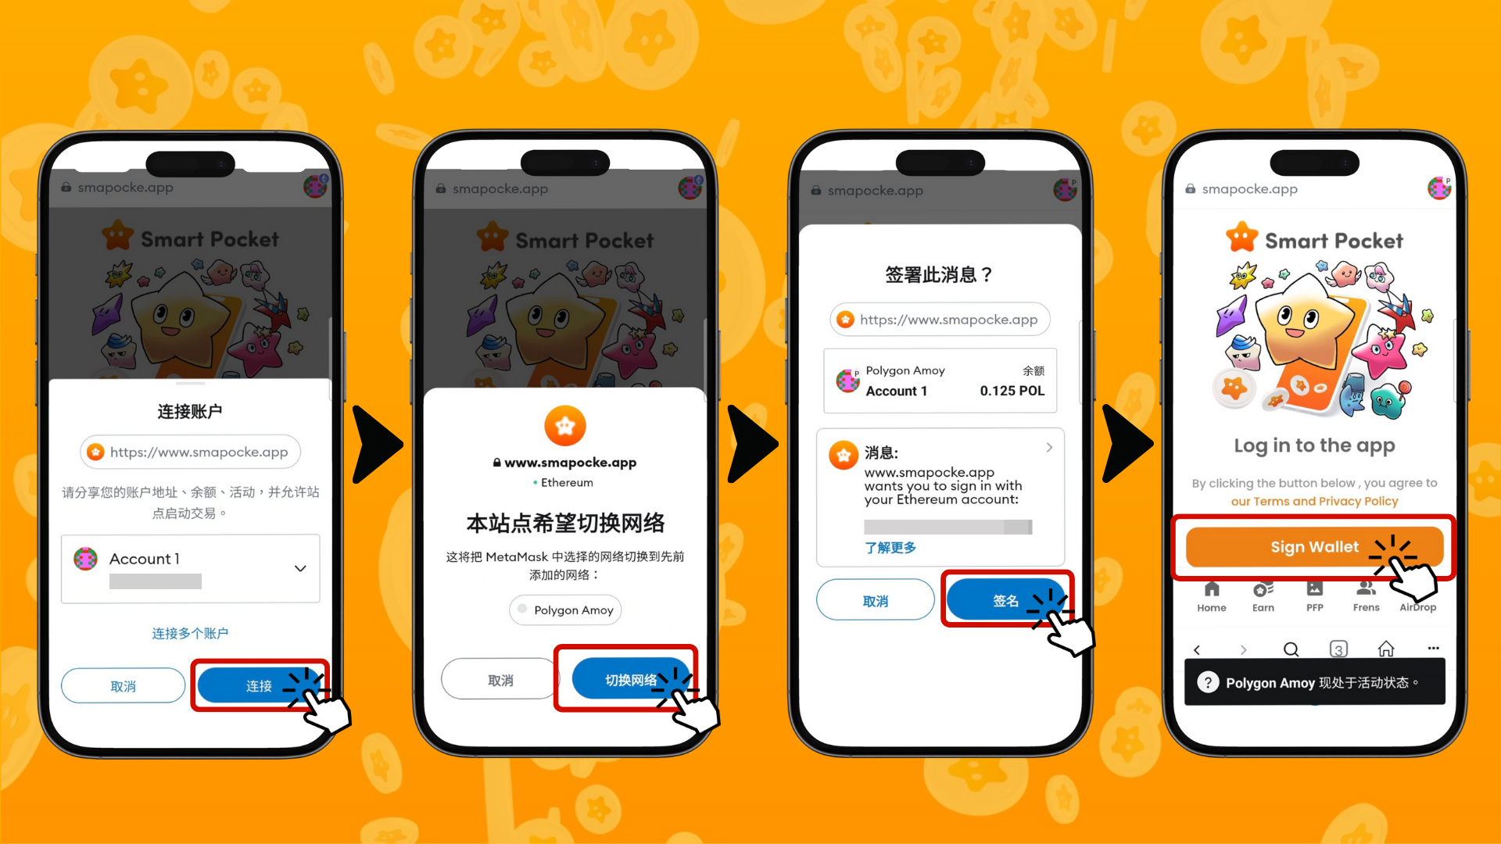
- Inicio de sesión a través de una cuenta de Google:
1. Pulsa "Home" o "Wallet" para continuar hacia la pantalla de inicio de sesión.
2. Pulsa el icono de Google para iniciar sesión.
3. Selecciona tu cuenta de Google.
4. Pulsa "Continuar" para completar el inicio de sesión.
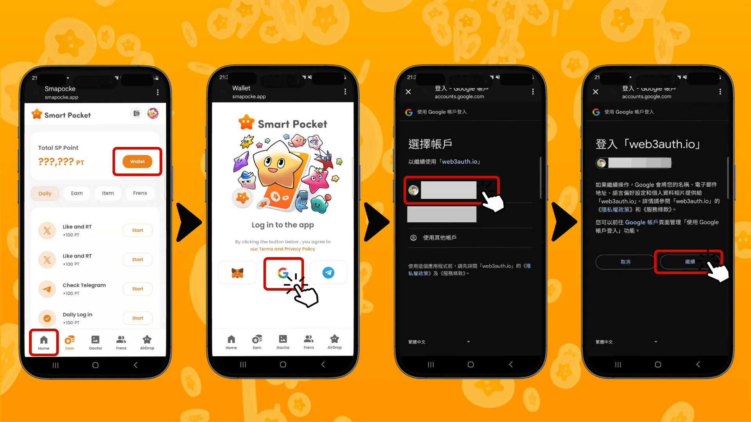

📱 Paso 2: Introducir el Código de Invitación
Si tienes un código de invitación: Introdúcelo en el campo "Invite Code" y pulsa "Verificar".
Si no tienes un código: Pulsa "Omitir".
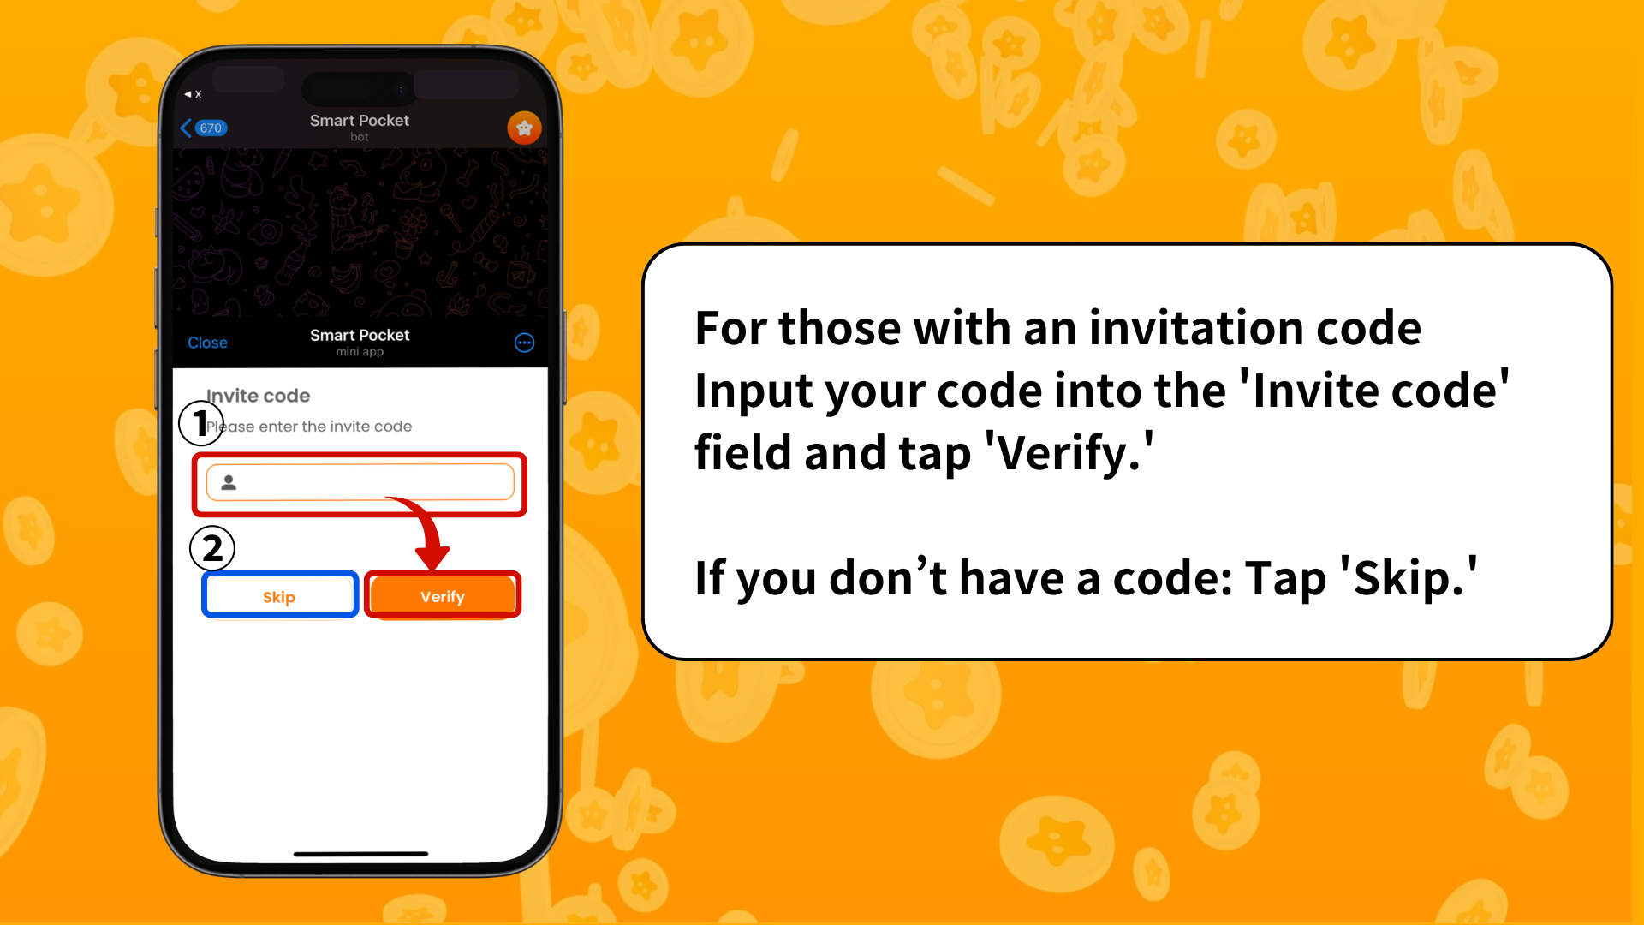

📱 Paso 3: Configurar el Perfil
¡Personaliza tu perfil a tu gusto!
1. Pulsa el icono de Pokeme en la parte superior derecha de la pantalla.
2. Selecciona "Editar".
3. Configura tu foto de perfil y nombre de usuario.
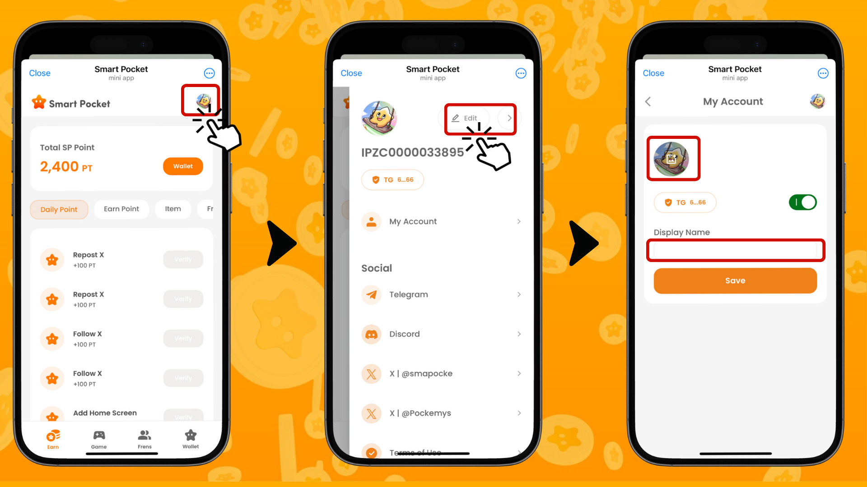

Otras Funciones Útiles
En la pantalla de perfil, también puedes consultar los siguientes enlaces:
- Telegram Oficial
- Comunidad
- Discord
- Cuenta Oficial de X
- Términos de Servicio
- Política de Privacidad
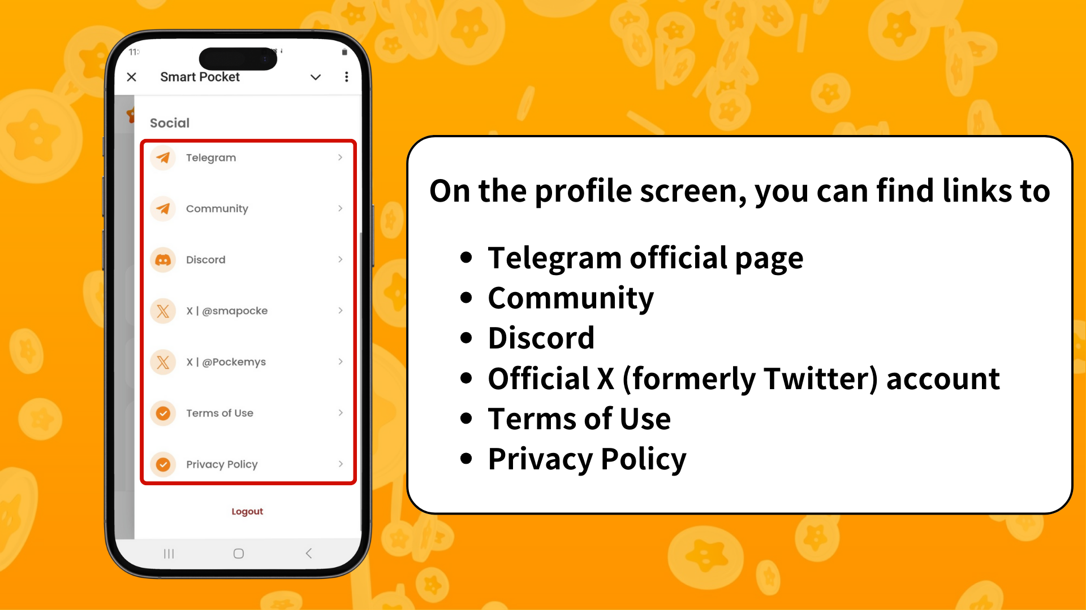

Para Nuevos Usuarios de Smart Pocket

① Telegram
Si no estás familiarizado con el uso de Telegram, ¡no te preocupes! Tenemos una guía detallada de configuración lista para ti.

② Metamask
Si necesitas ayuda para crear una billetera Metamask, también tenemos una guía completa disponible.

Resumen
Smart Pocket ofrece tres métodos diferentes de inicio de sesión. La aplicación Smart Pocket Mini es una excelente puerta de entrada al mundo Web3. Si tienes una cuenta de Google, el inicio de sesión es muy sencillo. Esta aplicación facilita el acceso a Web3 para los usuarios de Telegram y Google. El proceso de configuración es simple, permitiendo a los usuarios comenzar rápidamente a disfrutar de la aplicación.
Además, los usuarios pueden iniciar sesión utilizando una billetera Metamask, lo que les permite seguir utilizando los puntos acumulados anteriormente.
¡Estate atento a nuestra próxima guía sobre cómo ganar puntos en la sección "Ganar"!
¡Disfruta de tu experiencia en el mundo de Smart Pocket!
📢 Para obtener las últimas actualizaciones, visita:
- Sitio Web Oficial de Smart Pocket: https://smapocke.com/
- Discord Oficial de Smart Pocket: https://discord.com/invite/smartpocket
- Cuenta Oficial de X de Smart Pocket: https://x.com/smapocke
- Cuenta Oficial de X de Pokeme: https://x.com/pockemys

